

中国政法大学2018-2019学年
信息公开报告

中国政法大学2018-2019学年信息公开报告
本年度报告是根据《政府信息公开条例》（2019年修订）《高等学校信息公开办法》《教育部关于公布<高等学校信息公开事项清单>的通知》要求，由中国政法大学编制。全文包括学校情况概述、主动公开情况、依申请公开和不予公开情况、信息公开评议情况、信息公开投诉情况、信息公开工作的主要经验及存在的问题和改进措施、其他需要报告的事项和清单事项公开情况表等8个部分。本年度报告中所列数据的统计期限为2018年9月1日至2019年8月31日。

一、情况概述
2018-2019学年，学校坚持以习近平新时代中国特色社会主义思想为指导，全面贯彻党的十九大精神，深入贯彻全国教育大会精神、习近平总书记考察我校重要讲话精神和向我校青年学生勉励寄语精神等，按照党中央、国务院关于政务公开工作的决策部署和教育部推进教育公开的总体安排，秉承“学术立校、人才强校、质量兴校、特色办校、依法治校”的办学理念，坚持“公开为常态、不公开为例外”，遵循公正、公平、合法、便民的原则，强化管理服务理念，积极回应师生关切，学校信息公开工作迈向新台阶。
- 坚持依法治校，信息公开工作促进民主管理监督
学校深入学习贯彻落实全国教育大会精神、习近平总书记考察我校重要讲话精神和向我校青年学生勉励寄语精神，坚持定期向党委常委会汇报习近平总书记考察我校重要讲话精神贯彻落实情况，制定192项任务清单工作台账，建立“挂账明责”的工作机制。本年度，共发布《贯彻落实习近平考察我校重要讲话精神情况通报》3期，《关于“创新发展中国特色社会主义法治理论体系研究”课题督办情况的通报》1期，及时发布重要任务清单完成情况。改革学校督办工作机制，遵循“依规督办、突出重点、挂账明责、严格时限、强调质效”的基本原则，加大对学校重大决策、重要工作部署的公开力度，监督上级决策部署、交办任务和学校党政工作及时、全面、准确地贯彻落实。本年度，共发布《中国政法大学月度督办情况通报》10期、《中国政法大学关于落实与首都体育学院战略合作框架协议情况通报》等各类专项督办情况通报。及时跟进学校党政会议报道，公开教育部党组巡视工作公告、常委会讨论巡视整改方案等新闻报道，保障师生知情权，促进民主管理和监督。注重对热点问题的解读回应，发布《中国政法大学建设一流本科教育行动方案》解读、《中国政法大学合同管理办法（试行）》《中国政法大学投诉建议处理办法（试行）》《中国政法大学督办工作办法（修订稿）》答记者问等新政策宣讲，方便广大师生员工深入了解各项措施，不断加强依法治校水平。
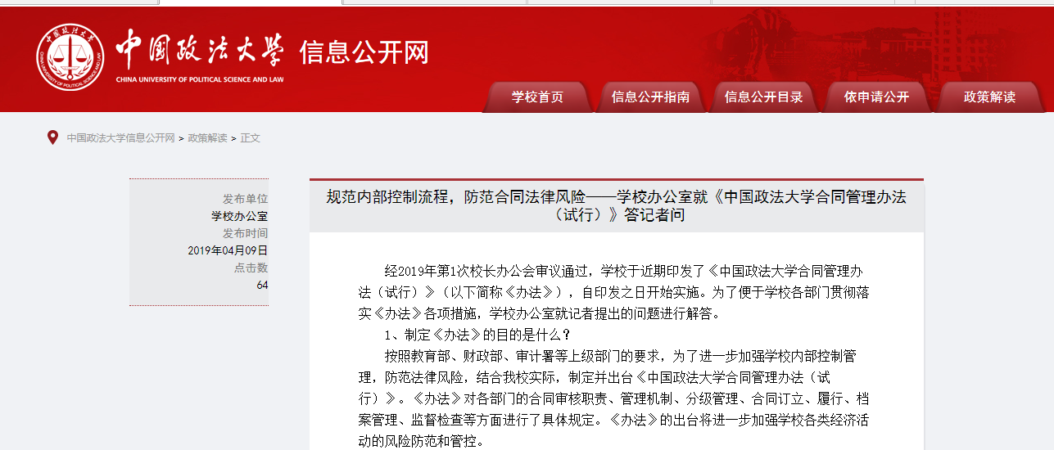
图1：中国政法大学信息公开网站“政策解读”专栏
（二）强化服务理念，信息公开工作积极回应师生关切
本年度，学校完善投诉建议机制，畅通师生诉求渠道，整合分散在各部门的各类反映问题渠道和信息公开需求，完善学校内部治理结构，全面推进依法治校。出台《中国政法大学投诉建议处理办法（试行）》，在校园网主页设置投诉建议专栏，及时反馈和解决师生投诉事项，以公开、透明、交互的方式，积极回应师生关切，彰显学校管理服务的公信力。通过处理信息公开、网上投诉建设等，及时处理师生关切，维护师生权益，接受群众监督，保障按时答复率100%，努力做到“师生有所呼，学校有所应”。升级网上行政办公系统，实现全校师生利用移动终端办事，提升师生员工获取所需信息的快捷性。创新服务模式，大力建设教师聘期考核和年度教学考核“一张表”，通过优化流程、部门协作和数据共享，便于教职工实时查看与核实相关考核项的信息。完成统一通讯平台的建设，便捷各部门以短信、微信、邮件形式为全校师生发送各类消息、通知等服务，目前17个部门已开始使用平台，为广大师生提供集通讯、查询和应用于一体的精准便捷、安全高效的个性化信息服务平台。
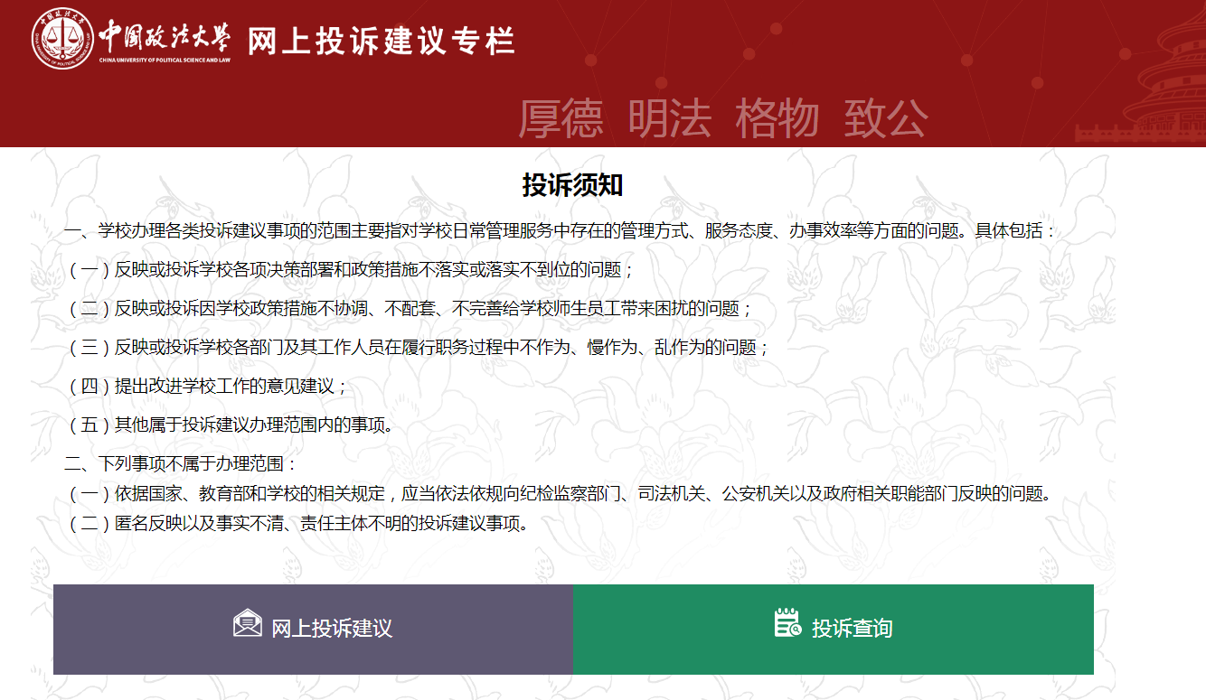
图2：中国政法大学网上投诉建议专栏
（三）汇集社情民意，信息公开工作服务科学民主决策
加强对信息公开事项的综合分析，对社会关注、师生员工反映的普遍性、政策性问题进行分析研究，提出意见建议，定期形成报告供校领导和相关部门决策参考。坚持校领导接待日制度，做好校领导定期联系、接待干部师生来访工作，加强和改进领导干部深入基层联系学生工作方案，保障干部师生与校领导面对面交流，及时反馈和解决合理合法诉求。修订议事规则，完善各类代表列席学校决策会议制度，使广大师生参与到学校事业决策中，充分了解学校办学情况和发展规划。落实教代会代表日制度，发挥教代会代表作用，拓宽建言献策渠道，保障教代会代表权利行使，增强学校决策的科学化、民主化和针对性。将信息公开情况、投诉建议办理情况纳入学校《月度督办情况通报》进行专项通报，督促牵头部门按时高效办理，提高师生对学校各项改革举措的认同感和满意度。本年度，结合处级领导班子任期目标责任制，统计各部门办理信息公开情况、投诉建议事项情况，将作为年度考核的重要依据。
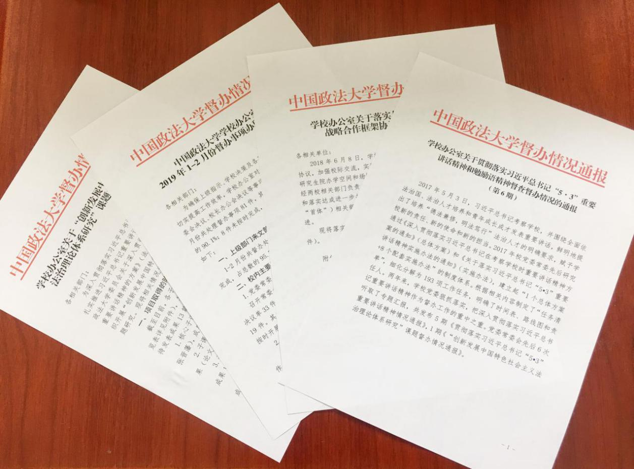
图3：中国政法大学督办情况通报
二、主动公开情况
（一）学校主动公开各类信息的方式
1.学校门户网站、智慧法大平台、信息公开专栏、办公自动化系统、官方企业号、微博、微信、手机报以及各职能处室、各二级学院网站等网络形式；
2.校报、年鉴、文件、学生手册、教师手册、统计报表等纸质资料；
3.校园广播、电视、公告栏、电子屏幕、宣传橱窗等；
4.党委全委会、党委常委会、校长办公会、书记办公会、校长接待日、教代会、教代会代表接待日以及各类座谈会、情况通报会等会议形式；
5.其他方式。
（二）主动公开信息情况
2018年9月1日至2019年8月31日，学校主动公开各类信息共17767条。其中，信息公开网站公开学校信息270条；“智慧法大”发布校务公开348条，OA公告265条，校园网主页发布通知公告492条；通过各二级单位网站发布信息16392条（包括本科招生信息68条、研究生招生信息108条）。发布心语露理论手机报17期；官方微博关注人数为179599人，共计发布117条，累积阅读量为1052.6万次，累计转发1688次，2182条，点赞15980个；官方微信关注人数为126700人，期间共计发布微信内容440条，累计阅读量为2427336次；新闻网共发布新闻1829条，法大人物专题5期，图说法大图集11期，专题网站12个，网上展厅5期，首页大图68张；橱窗共计21期，共计399版，电子屏共计55期，共计图文视频1652幅；2019年4月开设学校官方抖音，截止到8月31日，关注人数为6.8万人，共计发布64条，累计播放量1014.1万次，累计点赞数达13.7万个；校报共发布32期，每期发行3000张。
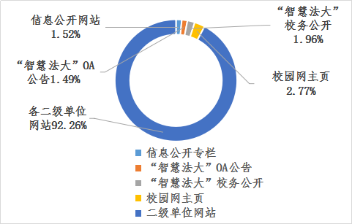
图4：主动公开情况
学校共召开党委全委会1次、常委会31次、校长办公会18次、书记办公会3次，共有纪委委员和党委委员5人次、党代表22人次、教师代表17人次、教代会代表17人次参加会议，除固定代表外，学校在会议中讨论重点决策时，通过召开扩大会议，让更多的教职员工参与到会议中，对学校的各项工作建言献策，主动参与到学校的各项决策中。
（三）清单公开事项
1.公开“学校信息”54条，主要包括校级领导班子简介及分工，学校章程及制定的各项规章制度，学术委员会相关制度、年度报告、学校发展规划、年度工作计划及重点工作安排、信息公开年度报告，学校机构设置、教师和专业技术人员数量。
2.公开“招生考试信息”70条。本科生招生方面，除在学校网站和“中国政法大学本科招生信息网”“教育部阳光高考信息平台”“中国政法大学本科招生办公室”微信公众平台等渠道公开相关信息外，还在设置统一咨询电话基础上设置了分省、分专业咨询电话，用以解答各省考生关于学校志愿填报、招生政策、各专业本科培养的问题。分省分专业咨询极大地加强了咨询的针对性，也提供了更多的咨询途径。分省分专业咨询电话共接受咨询15000余次。在特殊类型招生中，除在招生简章中明确相关信息外，还通过“中国政法大学本科招生信息网”和“教育部阳光高考信息平台”及时、准确公示合格考生相关信息，详细到姓名、性别等9项信息。本学年，学校网站和“中国政法大学本科招生信息网”共发布各类招生资讯、公示64条；“中国政法大学”“中国政法大学教务处”和“中国政法大学本科招生办公室”微信公众平台共推送各类资讯、公示近百条，累计点击率超过15万次。
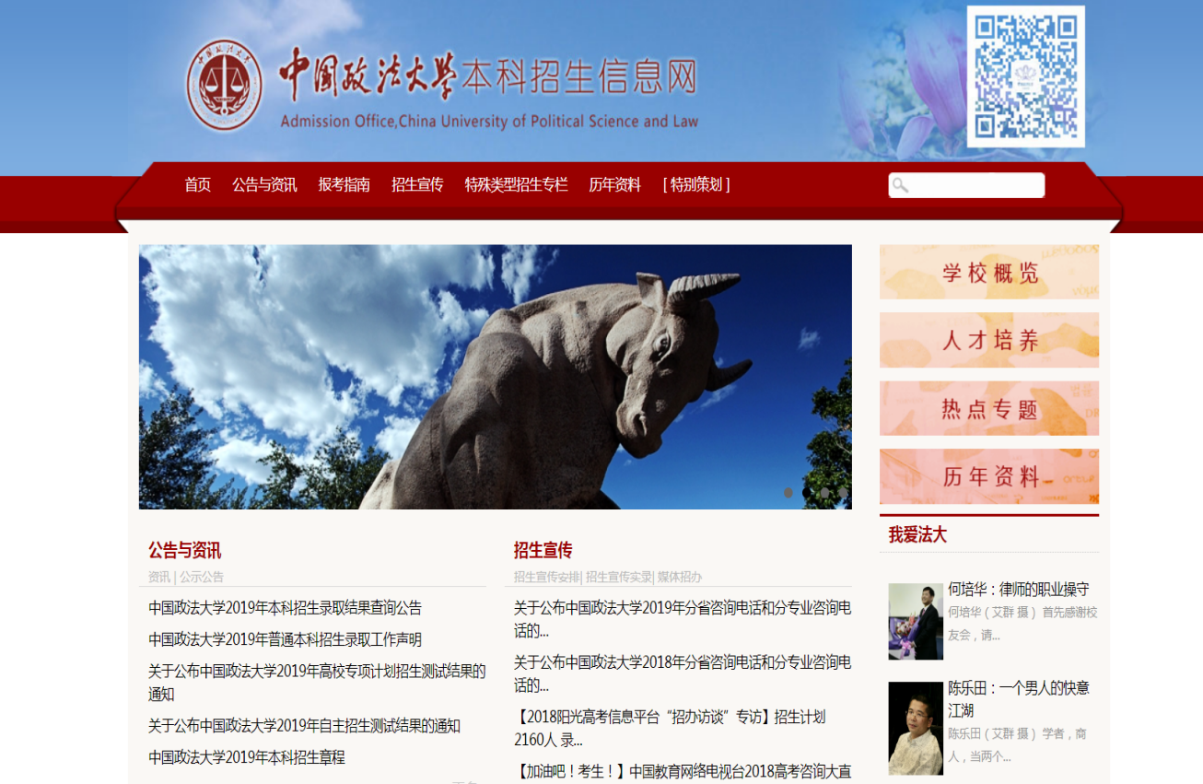
图5：中国政法大学本科生招生网站
研究生招生方面，学校继续严格执行研究生招生录取信息公开的相关制度，确保研究生招生录取工作规范透明，增强招生录取工作公信力。及时发布招生章程及各专业招生计划、复试录取办法、调剂考生报名条件、生源余缺等信息，重点加强对进入复试和拟录取人员的公示，除公布全部进入复试考生、拟录取考生的详细信息，包括考生姓名、考生编号、初试各科成绩等等，还对破格复试、专项计划、享受初试加分或照顾政策考生的相关情况进行详细的说明。2018-2019学年，共发布研究生招生信息108条，研究生招生微信公众号共推送招生信息57条，公众号关注人数增长10697人，增幅21.9%，关注总人数达59458人。
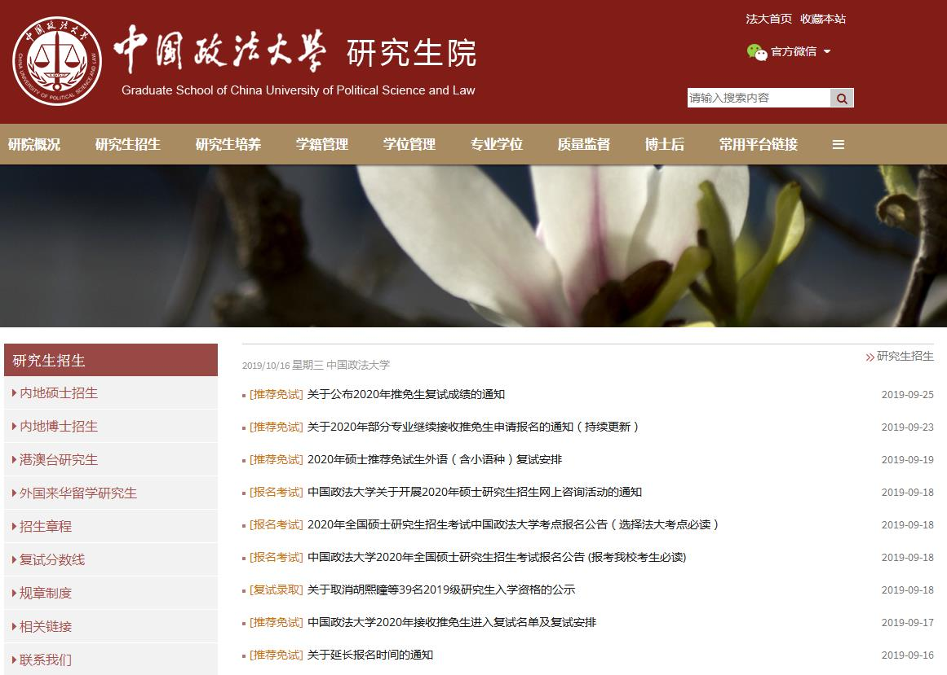
图6：研究生招生公示情况
本年度，学校新上线“新生i问”校园人工智能问答系统为新生发布更多信息。新生通过向AI智能机器人进行有关开学报到等方面提问，即可得到详细解答，自8月14日开通至开学报道前夕，已有一万余次提问。同时，学校官方微信公众平台、学生处微信公众平台、法大青年等校内新媒体持续向新生及家长推出相关迎新信息，内容涵盖住宿环境、校园景观、分班查询功能、法大学习攻略、开学报到须知等，向新生全方位介绍学校概况，实时进行答疑解惑，帮助新生熟悉校园、结识师友，为新生提供大量有用信息的同时，也达到了良好的传播和教育效果。

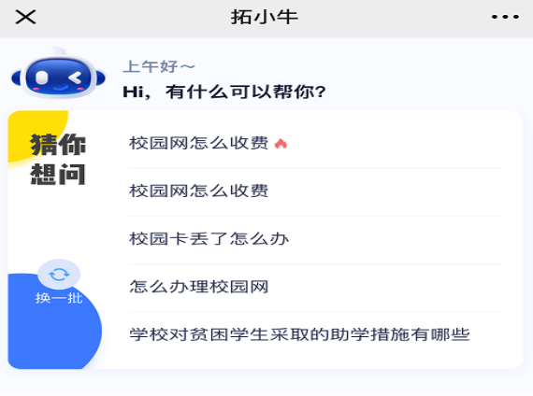
图7：“新生i问”校园人工智能问答系统
3.公开财务、资产及收费信息78条，包括财务、资产管理制度，仪器设备、图书、药品等物资设备采购和重大基建工程的招投标信息，本年度部门预算和上年度部门决算等信息，财务、资产及收费信息中受捐赠财产的使用与管理情况，校办企业资产、负债、国有资产保值增值等信息。
本年度，学校进一步加大财务信息公开力度，通过智慧校园办事大厅，开通在线业务办理，为教职工提供更便捷的服务。按照主管部门规定的时间、内容和格式，发布中国政法大学2019年部门预算情况和2018年度部门决算情况，包含收支决算总表、 收入决算表、支出决算表、财政拨款支出决算表、收支预算总表、收入预算表、支出预算表和财政拨款支出预算表，共8张表，并对表格内容及专业术语进行文字解释说明，便于公众了解相关信息，接受社会监督。
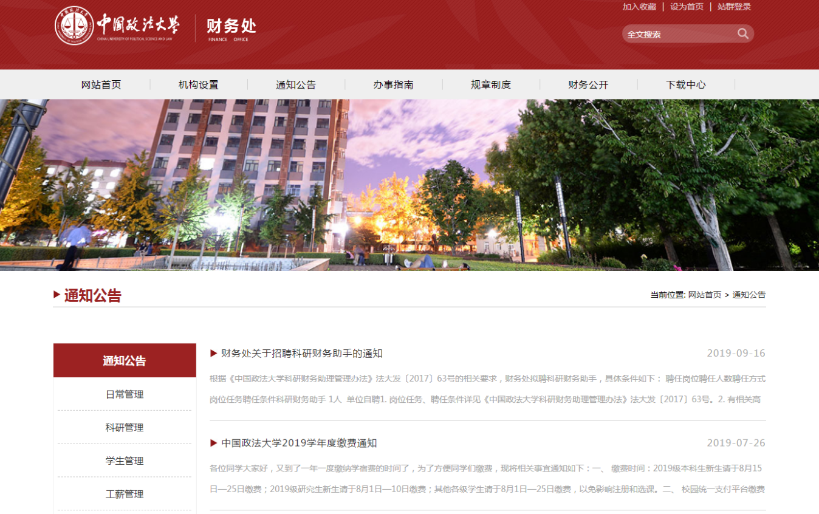
图8：学校财务处网站
学校继续实施仪器设备、图书、药品等物资设备和重大基建工程的招标采购工作，通过校园网或者中国政府采购网、中国采购与招标网等招标平台进行招标，本年度共发布招标采购相关信息74条。
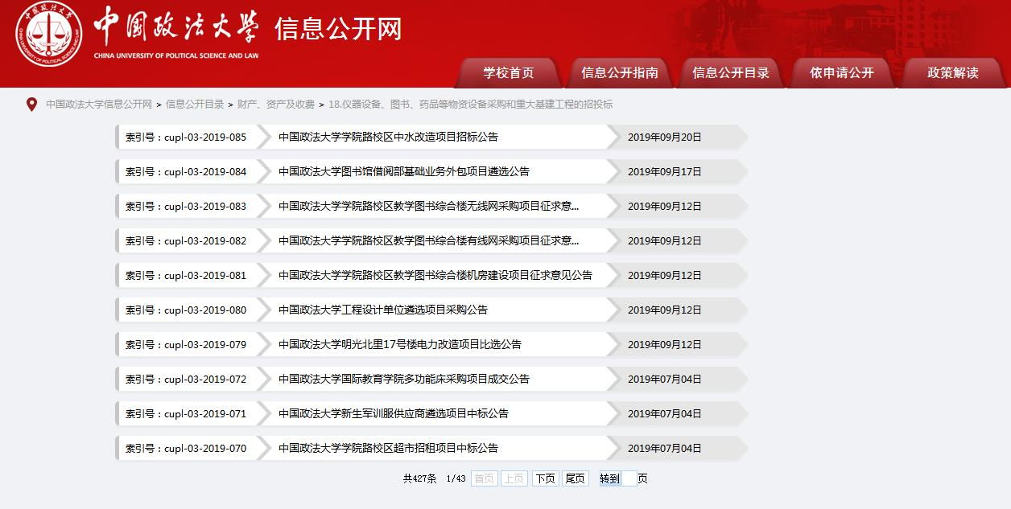
图9：招投标公示情况
4.公开“人事师资信息”35条，主要包括校级领导干部社会兼职、因公出国（境）情况，校内中层干部任免和人员招聘信息，“人事师资信息”中岗位设置管理与聘用办法、教职工争议解决办法2项内容没有变化，故没有更新数据。
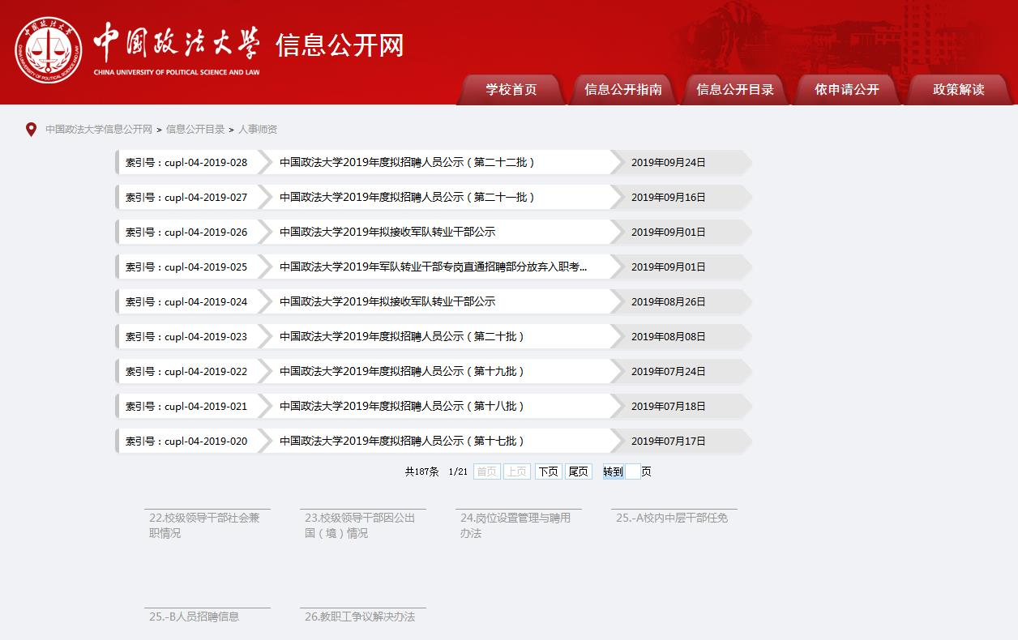
图10：中国政法大学招聘公示情况
本年度，学校继续加大人事相关制度制定过程的信息公开。在人事招聘上，除通过学校主页、人事处网站、学校信息公开网等公开人事招聘等信息外，还联系高等院校招生就业部门发布就业信息，定期推送我校招聘岗位信息等，全方位公开人事招聘相关信息。本年度，共公开各类招聘信息33条。
5.公开“教学质量信息”3条，分别为高校毕业生就业质量年度报告、艺术教育发展年度报告、本科教学质量报告。
6.公开“学生管理服务信息”6条，均为学生奖学金、助学金、学费减免、助学贷款、勤工俭学的申请与管理规定相关文件。学籍管理办法、学生奖励处罚办法、学生申诉办法等3项信息本年度内没有变化，故没有更新数据。
7.公开“学风建设信息”0条，该项信息已经公开，因本年度内该项信息学校没有变化，故没有更新数据。
8.公开“学位、学科信息”0条，该项信息已经公开，因本年度内该项信息学校没有变化，故没有更新数据。
9.公开“对外交流与合作信息”1条，主要包括中外合作办学情况、来华留学生管理相关规定等信息，其中来华留学生管理相关规定 1 项内容没有变化，故没有更新数据。
10.公开“其他”1条，为巡视组反馈意见，落实反馈意见整改情况相关公告。教育部党组第一巡视组自2019年4月19日至5月30日对学校进行了为期42天的巡视，信息公开网站配合巡视工作，发布相关公告和党政会议讨论巡视整改方案的新闻报道等。“其他”项中自然灾害等突发事件的应急处理预案、预警信息和处置情况，涉及学校的重大事件的调查和处理情况内容没有变化，故没有更新数据。
11.公开“党务公开”信息10条，主要包括党的基层组织建设、党风廉政建设。
12.公开“后勤保障”信息3条，主要为校园提示、后勤维修改造招投标公示等。
三、依申请公开和不予公开情况
截至2019年8月31日，学校共收到信息公开申请56件，其中12件申请为咨询事项；6件申请信息不属于公开范围；2件申请信息不存在；3件申请被撤回；1件部分信息公开；24件信息已公开，告知其查询途径；8件不予公开。在所有来件的申请主体上，32件申请人为校内师生员工，24件申请人为校外人员。在申请方式上，1件为信函方式申请，3件邮政快递，1件为现场提交，11件为电子邮件，40件为在线提交。截至2019年8月月31日，学校未接到电话咨询，未发生学校信息公开收费和费用减免情况。
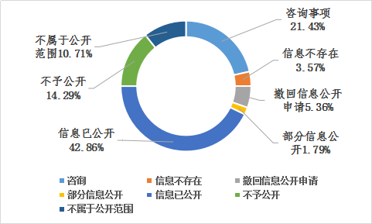
图11：依申请公开情况
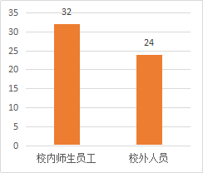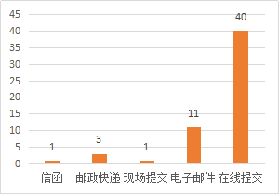
图12：申请主体与申请方式情况
四、信息公开评议情况
学校通过收集教代会、学代会提案搜集教职员工对学校信息公开的意见和建议；通过公开邮箱、“网上投诉”、公开电话等方式，接受社会公众和师生员工对信息公开的监督。学校师生对学校信息公开工作关注度较高，对学校信息公开工作整体上比较满意。
五、信息公开投诉情况
截至2019年8月31日，学校未收到信息公开工作相关投诉与举报材料。
- 主要经验及存在的问题和改进措施
本年度，学校继续高度重视信息公开工作，根据《政府信息公开工作条例》（2019年修订），不断提高信息公开各项工作水平，制定新版信息公开告知书，规范告知书格式和体例，明确申请人申诉复议渠道；集中整理了2016年5月至今的校内规章制度汇编，方便师生及时了解学校最新制度；增设网上投诉平台，进一步明确信息公开与信访、投诉的区别等。
学校在信息公开中虽然取得了一定的成绩，但仍存在一些问题，如学校信息公开工作专业人员数量不足，信息公开平台交互性差等。针对以上问题，学校将在两个方面加强改进：
1.进一步扩充信息公开队伍，增加人员编制，加大信息队伍专业化建设力度，定期开展信息化队伍业务培训，认真学习贯彻落实信息公开相关法律法规与文件要求，确实提升信息公开工作的质量。
2.不断提升信息公开工作智能化、信息化水平，在以邮箱往来为主要信息公开处理方式的基础上，争取实现专业平台上的申请与答复，增强申请人与信息公开工作人员的实时交互性，简化申请与答复流程；同时在学校微信公众号上增设信息公开专栏，及时推送需主动公开的信息，增设查询功能，方便广大师生查询公开信息。
七、其他需要报告的事项
本报告电子版可在中国政法大学网站（http://xxgk.cupl.edu.cn/）下载，如对本报告有任何疑问，请联系：中国政法大学学校办公室督办科，电话：010－58909033。
- 清单事项公开情况表

序号 | 类别 | 公开事项 | 条数 | 网址 | 备注
1 | 基本  信息  （6项） | （1）办学规模、校级领导班子简介及分工、学校机构设置、学科情况、专业情况、各类在校生情况、教师和专业技术人员数量等办学基本情况 | 3 | http://xxgk.cupl.edu.cn/gkml.jsp?urltype=tree.TreeTempUrl&wbtreeid=1022
1 | 基本  信息  （6项） | （2）学校章程及制定的各项规章制度 | 2 | http://xxgk.cupl.edu.cn/gkml.jsp?urltype=tree.TreeTempUrl&wbtreeid=1023
1 | 基本  信息  （6项） | （3）教职工代表大会相关制度、工作报告 | 2 | http://xxgk.cupl.edu.cn/gkml.jsp?urltype=tree.TreeTempUrl&wbtreeid=1024
1 | 基本  信息  （6项） | （4）学术委员会相关制度、年度报告 | 1 | http://xxgk.cupl.edu.cn/gkml.jsp?urltype=tree.TreeTempUrl&wbtreeid=1025
1 | 基本  信息  （6项） | （5）学校发展规划、年度工作计划及重点工作安排 | 45 | http://xxgk.cupl.edu.cn/gkml.jsp?urltype=tree.TreeTempUrl&wbtreeid=1026
1 | 基本  信息  （6项） | （6）信息公开年度报告 | 1 | http://xxgk.cupl.edu.cn/gkml.jsp?urltype=tree.TreeTempUrl&wbtreeid=1027
2 | 招生考试信息  （8项） | （7）招生章程及特殊类型招生办法，分批次、分科类招生计划 | 24 | http://xxgk.cupl.edu.cn/gkml.jsp?urltype=tree.TreeTempUrl&wbtreeid=1039
2 | 招生考试信息  （8项） | （8）保送、自主选拔录取、高水平运动员和艺术特长生招生等特殊类型招生入选考生资格及测试结果 | 6 | http://xxgk.cupl.edu.cn/gkml.jsp?urltype=tree.TreeTempUrl&wbtreeid=1040
2 | 招生考试信息  （8项） | （9）考生个人录取信息查询渠道和办法，分批次、分科类录取人数和录取最低分 | 8 | http://xxgk.cupl.edu.cn/gkml.jsp?urltype=tree.TreeTempUrl&wbtreeid=1041
2 | 招生考试信息  （8项） | （10）招生咨询及考生申诉渠道，新生复查期间有关举报、调查及处理结果 | 2 | http://xxgk.cupl.edu.cn/gkml.jsp?urltype=tree.TreeTempUrl&wbtreeid=1042
2 | 招生考试信息  （8项） | （11）研究生招生简章、招生专业目录、复试录取办法，各院（系、所）或学科、专业招收研究生人数 | 7 | http://xxgk.cupl.edu.cn/gkml.jsp?urltype=tree.TreeTempUrl&wbtreeid=1043
2 | 招生考试信息  （8项） | （12）参加研究生复试的考生成绩 | 17 | http://xxgk.cupl.edu.cn/gkml.jsp?urltype=tree.TreeTempUrl&wbtreeid=1045
2 | 招生考试信息  （8项） | （13）拟录取研究生名单 | 5 | http://xxgk.cupl.edu.cn/gkml.jsp?urltype=tree.TreeTempUrl&wbtreeid=1046
2 | 招生考试信息  （8项） | （14）研究生招生咨询及申诉渠道 | 1 | http://xxgk.cupl.edu.cn/gkml.jsp?urltype=tree.TreeTempUrl&wbtreeid=1047
3 | 财务、资产及收费  信息  （7项） | （15）财务、资产管理制度 | 2 | http://xxgk.cupl.edu.cn/gkml.jsp?urltype=tree.TreeTempUrl&wbtreeid=1048
3 | 财务、资产及收费  信息  （7项） | （16）受捐赠财产的使用与管理情况 | 0 | http://xxgk.cupl.edu.cn/gkml.jsp?urltype=tree.TreeTempUrl&wbtreeid=1049 | 已经发布。统计时间内没有变化，故没有更新数据。
3 | 财务、资产及收费  信息  （7项） | （17）校办企业资产、负债、国有资产保值增值等信息 | 0 | http://xxgk.cupl.edu.cn/gkml.jsp?urltype=tree.TreeTempUrl&wbtreeid=1050 | 已经发布。统计时间内没有变化，故没有更新数据。
3 | 财务、资产及收费  信息  （7项） | （18）仪器设备、图书、药品等物资设备采购和重大基建工程的招投标 | 74 | http://xxgk.cupl.edu.cn/gkml.jsp?urltype=tree.TreeTempUrl&wbtreeid=1051
3 | 财务、资产及收费  信息  （7项） | （19）收支预算总表、收入预算表、支出预算表、财政拨款支出预算表 | 1 | http://xxgk.cupl.edu.cn/gkml.jsp?urltype=tree.TreeTempUrl&wbtreeid=1052
3 | 财务、资产及收费  信息  （7项） | （20）收支决算总表、收入决算表、支出决算表、财政拨款支出决算表 | 1 | http://xxgk.cupl.edu.cn/gkml.jsp?urltype=tree.TreeTempUrl&wbtreeid=1053
3 | 财务、资产及收费  信息  （7项） | （21）收费项目、收费依据、收费标准及投诉方式 | 0 | http://xxgk.cupl.edu.cn/gkml.jsp?urltype=tree.TreeTempUrl&wbtreeid=1054 | 已经发布。统计时间内没有变化，故没有更新数据。
4 | 人事师资信息  （5项） | （22）校级领导干部社会兼职情况 | 1 | http://xxgk.cupl.edu.cn/gkml.jsp?urltype=tree.TreeTempUrl&wbtreeid=1055
4 | 人事师资信息  （5项） | （23）校级领导干部因公出国（境）情况 | 1 | http://xxgk.cupl.edu.cn/gkml.jsp?urltype=tree.TreeTempUrl&wbtreeid=1056
4 | 人事师资信息  （5项） | （24）岗位设置管理与聘用办法 | 0 | http://xxgk.cupl.edu.cn/gkml.jsp?urltype=tree.TreeTempUrl&wbtreeid=1057 | 已经发布。统计时间内没有变化，故没有更新数据。
4 | 人事师资信息  （5项） | （25）校内中层干部任免、人员招聘信息 | 33 | http://xxgk.cupl.edu.cn/gkml.jsp?urltype=tree.TreeTempUrl&wbtreeid=1058  http://xxgk.cupl.edu.cn/gkml.jsp?urltype=tree.TreeTempUrl&wbtreeid=1059
4 | 人事师资信息  （5项） | （26）教职工争议解决办法 | 0 | http://xxgk.cupl.edu.cn/gkml.jsp?urltype=tree.TreeTempUrl&wbtreeid=1060 | 已经发布。统计时间内没有变化，故没有更新数据。
5 | 教学质量信息  （9项） | （27）本科生占全日制在校生总数的比例、教师数量及结构 | 0 | http://xxgk.cupl.edu.cn/gkml.jsp?urltype=tree.TreeTempUrl&wbtreeid=1061 | 已经发布。统计时间内没有变化，故没有更新数据。
5 | 教学质量信息  （9项） | （28）专业设置、当年新增专业、停招专业名单 | 0 | http://xxgk.cupl.edu.cn/gkml.jsp?urltype=tree.TreeTempUrl&wbtreeid=1062 | 已经发布。统计时间内没有变化，故没有更新数据。
5 | 教学质量信息  （9项） | （29）全校开设课程总门数、实践教学学分占总学分比例、选修课学分占总学分比例 | 0 | http://xxgk.cupl.edu.cn/gkml.jsp?urltype=tree.TreeTempUrl&wbtreeid=1063 | 已经发布。统计时间内没有变化，故没有更新数据。
5 | 教学质量信息  （9项） | （30）主讲本科课程的教授占教授总数的比例、教授授本科课程占课程总门次数的比例 | 0 | http://xxgk.cupl.edu.cn/gkml.jsp?urltype=tree.TreeTempUrl&wbtreeid=1064 | 已经发布。统计时间内没有变化，故没有更新数据。
5 | 教学质量信息  （9项） | （31）促进毕业生就业的政策措施和指导服务 | 0 | http://xxgk.cupl.edu.cn/gkml.jsp?urltype=tree.TreeTempUrl&wbtreeid=1065 | 已经发布。统计时间内没有变化，故没有更新数据。
5 | 教学质量信息  （9项） | （32）毕业生的规模、结构、就业率、就业流向 | 0 | http://xxgk.cupl.edu.cn/gkml.jsp?urltype=tree.TreeTempUrl&wbtreeid=1066 | 已经发布。统计时间内没有变化，故没有更新数据。
5 | 教学质量信息  （9项） | （33）高校毕业生就业质量年度报告 | 1 | http://xxgk.cupl.edu.cn/gkml.jsp?urltype=tree.TreeTempUrl&wbtreeid=1067
5 | 教学质量信息  （9项） | （34）艺术教育发展年度报告 | 1 | http://xxgk.cupl.edu.cn/gkml.jsp?urltype=tree.TreeTempUrl&wbtreeid=1068
5 | 教学质量信息  （9项） | （35）本科教学质量报告 | 1 | http://xxgk.cupl.edu.cn/gkml.jsp?urltype=tree.TreeTempUrl&wbtreeid=1069
6 | 学生管理服务信息  （4项） | （36）学籍管理办法 | 0 | http://xxgk.cupl.edu.cn/gkml.jsp?urltype=tree.TreeTempUrl&wbtreeid=1070 | 已经发布。统计时间内没有变化，故没有更新数据。
6 | 学生管理服务信息  （4项） | （37）学生奖学金、助学金、学费减免、助学贷款、勤工俭学的申请与管理规定 | 6 | http://xxgk.cupl.edu.cn/gkml.jsp?urltype=tree.TreeTempUrl&wbtreeid=1071
6 | 学生管理服务信息  （4项） | （38）学生奖励处罚办法 | 0 | http://xxgk.cupl.edu.cn/gkml.jsp?urltype=tree.TreeTempUrl&wbtreeid=1072 | 已经发布。统计时间内没有变化，故没有更新数据。
6 | 学生管理服务信息  （4项） | （39）学生申诉办法 | 0 | http://xxgk.cupl.edu.cn/gkml.jsp?urltype=tree.TreeTempUrl&wbtreeid=1073 | 已经发布。统计时间内没有变化，故没有更新数据。
7 | 学风建设信息  （3项） | （40）学风建设机构 | 0 | http://xxgk.cupl.edu.cn/gkml.jsp?urltype=tree.TreeTempUrl&wbtreeid=1074 | 已经发布。统计时间内没有变化，故没有更新数据。
7 | 学风建设信息  （3项） | （41）学术规范制度 | 0 | http://xxgk.cupl.edu.cn/gkml.jsp?urltype=tree.TreeTempUrl&wbtreeid=1075 | 已经发布。统计时间内没有变化，故没有更新数据。
7 | 学风建设信息  （3项） | （42）学术不端行为查处机制 | 0 | http://xxgk.cupl.edu.cn/gkml.jsp?urltype=tree.TreeTempUrl&wbtreeid=1076 | 已经发布。统计时间内没有变化，故没有更新数据。
8 | 学位、学科  信息  （4项） | （43）授予博士、硕士、学士学位的基本要求 | 0 | http://xxgk.cupl.edu.cn/gkml.jsp?urltype=tree.TreeTempUrl&wbtreeid=1077 | 已经发布。统计时间内没有变化，故没有更新数据。
8 | 学位、学科  信息  （4项） | （44）拟授予硕士、博士学位同等学力人员资格审查和学力水平认定 | 0 | http://xxgk.cupl.edu.cn/gkml.jsp?urltype=tree.TreeTempUrl&wbtreeid=1078 | 已经发布。统计时间内没有变化，故没有更新数据。
8 | 学位、学科  信息  （4项） | （45）新增硕士、博士学位授权学科或专业学位授权点审核办法 | 0 | http://xxgk.cupl.edu.cn/gkml.jsp?urltype=tree.TreeTempUrl&wbtreeid=1079 | 已经发布。统计时间内没有变化，故没有更新数据。
8 | 学位、学科  信息  （4项） | （46）拟新增学位授权学科或专业学位授权点的申报及论证材料 | 0 | http://xxgk.cupl.edu.cn/gkml.jsp?urltype=tree.TreeTempUrl&wbtreeid=1080 | 统计时间内没有变化，故没有更新数据。
9 | 对外交流与合作信息  （2项） | （47）中外合作办学情况 | 1 | http://xxgk.cupl.edu.cn/gkml.jsp?urltype=tree.TreeTempUrl&wbtreeid=1081
9 | 对外交流与合作信息  （2项） | （48）来华留学生管理相关规定 | 0 | http://xxgk.cupl.edu.cn/gkml.jsp?urltype=tree.TreeTempUrl&wbtreeid=1082 | 已经发布。统计时间内没有变化，故没有更新数据。
10 | 其他  （2项） | （49）巡视组反馈意见，落实反馈意见整改情况 | 1 | http://xxgk.cupl.edu.cn/gkml.jsp?urltype=tree.TreeTempUrl&wbtreeid=1085
10 | 其他  （2项） | （50）自然灾害等突发事件的应急处理预案、预警信息和处置情况，涉及学校的重大事件的调查和处理情况 | 0 | http://xxgk.cupl.edu.cn/gkml.jsp?urltype=tree.TreeTempUrl&wbtreeid=1086 | 已经发布。统计时间内没有变化，故没有更新数据。
11 | 党务  公开 | （51）党的基层组织建设、党风廉政建设等 | 10 | http://xxgk.cupl.edu.cn/gkml.jsp?urltype=tree.TreeTempUrl&wbtreeid=1083
12 | 后勤  保障 | （52）校园提示、后勤维修改造招投标公示等 | 3 | http://xxgk.cupl.edu.cn/gkml.jsp?urltype=tree.TreeTempUrl&wbtreeid=1084
注：本表统计数据是根据《教育部关于公布<高等学校信息公开事项清单>的通知》要求，对学校公开的信息进行的分类统计，未包含学校各二级单位公开的全部信息。

